Cuestionario de evaluación individual de habilidades socioemocionales del ciclo V

CUESTIONARIO DE HABILIDADES SOCIOEMOCIONALES
Nombres y
Fecha:
/

/

Grado:

Sección:

Edad:
Nombre de la Institución Educativa:

Instrucciones: Te pedimos que leas con atención las siguientes preguntas. Recuerda que no hay respuestas buenas o malas: todas son importantes. Por favor, no dejes preguntas sin responder.
----------------------------------------------------------------------------------------------------------------------------------------------
1. Escribe 3 actividades que mejor saber hacer:

- ●

2. Escribe 3 actividades que crees que deberías mejorar:

- ●

Situación 1
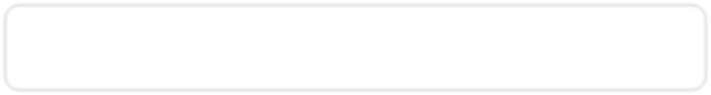
Sales al parque con tu cometa y el viento sopla muy fuerte. Sabes que llegó el momento para volarla. Así que corres, estiras tu mano y la ves volar. Y cuando está arriba, te das cuenta de que el viento cambia de dirección.
Entonces la cometa cae, pero vuelves a intentar elevarla una y otra vez.

- Si se te presenta una dificultad, como en el caso de la cometa, ¿qué harías para superar los obstáculos?

  - Me esforzaría por superarla a pesar de los obstáculos, y no me rendiría hasta lograr lo que me propuse.
  - Me esforzaría; pero si al segundo intento no lo logro, lo dejo.
  - Si tengo una dificultad lo dejo, pues sé que no lo lograré.

- Escribe tres características que más te gustan de ti:

- Teniendo en cuenta tus características y habilidades, ¿te gusta cómo eres?

  - Me gusto tal como soy.
  - Siento que debería cambiar algunas cosas en mí.
  - Siento que debería cambiar muchas cosas en mí.
  - No me gusta nada de mí.

- Escribe tres logros que hayas tenido en tu vida.

- Completa la siguiente tabla:

Emoción |  | Situación | Acción
Me siento… | Cuando… |  | ¿Qué hago cuando me siento así?
Alegre
Enojado

Triste
Con miedo

- Une con una línea las diferentes imágenes con la emoción que las niñas o los niños están sintiendo:

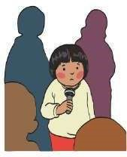 Alegría

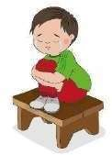 Miedo

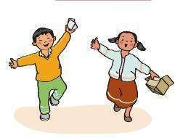 Tristeza

- Lee la siguiente situación y completa las respuestas en el siguiente cuadro:

Situación | ¿Qué emoción sentirías? | ¿Qué harías luego?
Imagina que estás en la clase de Educación Física y te toca usar la pelota; pero de pronto viene un compañero y te la quita.

Situación 2
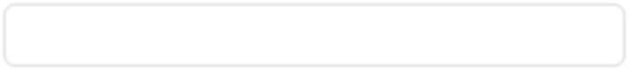

Imagina

que

durante

un

trabajo

en

grupo

un

compañero

te

hizo

una

broma

que

no

te

gustó;

eso

te

enojó

mucho

y

lo

empujaste.

- A partir de la situación 2, ¿qué consecuencia puede traer tu reacción?

  - No cumpliremos con entregar el trabajo.
  - Ninguna, le di su merecido porque se burló de mí.
  - Herí los sentimientos de mi compañero.

- A partir de la situación 2, ¿qué podrías haber hecho para calmar tu enojo?

  - No decirle nada para no tener problemas.
  - Nada. Me siento más calmada(o) después de haberle dado su merecido.
  - Respiro y hablo con alguien sobre lo que pasó.

Situación 3:
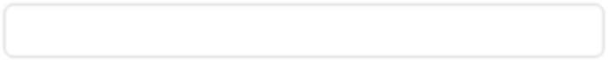
A la salida del colegio, una persona desconocida se me acerca, ofrece invitarme un helado y me dice que me quiere acompañar a mi casa.

- A partir de la situación 3, ¿qué harías tú?

  - Me alejo y pido ayuda a un profesor o a un padre de familia.

  - Me voy con esa persona porque me parece alguien amable.
  - Me alejo y no le cuento a nadie.

- Luego de hacer deporte con tus compañeras/os, ¿qué haces al llegar a casa? Marca una respuesta.

  - Me aseo porque me lo piden/exigen en casa.
  - Me aseo para mantenerme limpio.
  - Si puedo no me aseo y sigo haciendo mis cosas en casa.

- Antes de elegir qué ropa ponerme, debería tener en cuenta estas dos cosas:

  - Saber cómo está el clima.
  - Usar mi ropa favorita a pesar de estar sucia.
  - Usar ropa cómoda para la ocasión.
  - Uso la ropa que me sugieren en casa (madre, padre, abuela, etc.).

Situación 4:
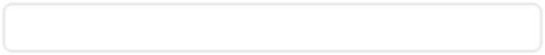
Imagina

que

un

día

en

el

aula

hace

mucho

calor

y

decides

quitarte

la

mascarilla

para

respirar

mejor

y

evitar

sudar.

- A partir de la situación 4, ¿cómo afectaría esta decisión? Marca una sola respuesta.

  - Me afecta a mí porque solo yo me quito la mascarilla.
  - Pongo en riesgo mi salud y la de mis compañeras/os.
  - No nos afecta porque todas y todos estamos vacunados.

- Cuando mi compañera/o está dando su opinión sobre un tema, yo… (Marca una sola respuesta).

  - Interrumpo para dar mi opinión porque siempre tengo algo importante que decir.
  - Lo escucho mientras utilizo ese tiempo para hacer algo más.
  - Escucho con atención y espero a que mi compañera/o termine de hablar para opinar.

- ¿Cómo sueles responder o actuar cuando alguien está en desacuerdo con lo que dices?

  - Me es difícil decir lo que pienso y siento; mejor me quedo callado para evitar problemas.
  - Expreso lo que siento y pienso, pero si otros me dicen que no están de acuerdo me molesto o me quedo callado.
  - Expreso lo que siento y pienso sin temor y sin alterarme.
  - Me molesto y expreso lo que pienso, no me importa si eso trae problemas.

- Cuando realizamos una actividad en clase, trabajamos en equipo. Algunos se encargan de buscar información, otros de escribir o dibujar y yo… (marca una sola respuesta):

  - Participo de las actividades en equipo, propongo mis ideas y escucho las de los demás.
  - Participo de las actividades en equipo, aunque a veces me es difícil proponer ideas o escuchar las de los demás.
  - No me gusta trabajar en equipo.
  - Participo de las actividades en equipo y hago valer mis ideas, aunque los demás no estén de acuerdo.

- Durante los trabajos grupales, por lo general me pasa que:

  - Cumplo con las tareas que me tocan considerando algunas de las indicaciones brindadas.
  - Siguiendo las indicaciones brindadas, entrego a tiempo las tareas que me tocan.
  - Me cuesta mucho entregar a tiempo las tareas que me tocan.

Situación 5:
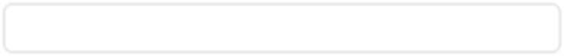
Tu compañera/o te cuenta que recientemente ha perdido a su mascota, por lo cual le cuesta mucho concentrarse en clases y teme perjudicarse en sus notas.

- A partir de la situación 5, ¿cómo reaccionarías frente al caso de tu compañera/o? Marca una sola respuesta.

  - Escuchar esas historias me pone triste, así que prefiero alejarme.
  - Me cuesta comprender cómo se siente, por lo que prefiero cambiar de tema.
  - Trato de entender su dolor y busco la manera de animarla/o.

- A partir de la situación 5, ¿qué podrías hacer para ayudar a que tu compañera/o se sienta mejor? Marca una sola respuesta.

  - Le pregunto qué podría necesitar para sentirse mejor o busco la ayuda de mis profesores.
  - Me siento mal por mi compañera/o, se lo hago saber y continúo con mis tareas.
  - No tengo por qué ayudarla/o, pues no me gusta meterme en problemas que no son míos.

Situación 6:
Juan

Carlos

es

un

compañero

que

pone

apodos

y

molesta

a

todas

y

todos

en

el

aula;

por

eso

Anita

evita

saludarlo.

- Si tú fueras Anita, ¿qué harías para solucionar el conflicto? Marca una sola respuesta.
  - Acepto que Juan Carlos está bromeando y que es divertido que mis compañeras/os me pongan apodos.
  - Me alejo de Juan Carlos para no discutir con él y evitar incomodar a mis compañeras/os de aula.
  - Conversaría con Juan Carlos para que no se exprese de mí con apodos, y si es necesario acudiría al profesor.
Situación 7:

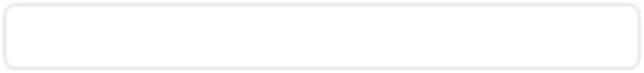
Tus amigos comienzan a discutir porque no están de acuerdo con que Rosa haya ganado el juego, ya que algunos creen que hubo trampa. De pronto, la discusión se vuelve más intensa y comienzan a gritarse entre ellas/os.

- A partir de la situación 7, ¿cómo reaccionarías ante el conflicto? Marca una sola respuesta.

  - Elegiría uno de los dos bandos y demostraría que tengo la razón.
  - Me alejo de ellos, porque no me gustan los ambientes de discusión y pelea.
  - Converso con ellos para llegar a un acuerdo y dejar de discutir, pues todos somos amigos.

Situación 8:
Víctor es un niño que se desplaza en una silla de ruedas y que le gusta practicar básquet en la escuela; pero a veces tiene temor de que no lo elijan para jugar en el equipo.
- ¿Por qué crees que es importante que Víctor se sienta incluido? Marca una sola respuesta.

  - No es importante; cada quien elige a los integrantes de su equipo como mejor crea.
  - Porque todas/os tenemos el mismo derecho a divertirnos y sentirnos parte importante de la escuela.
  - Porque podría quejarse con la o el docente y eso me afectaría.

Situación 9:
En el lugar donde vivo, la comunidad empieza a preocuparse por la contaminación que hay en un río cercano.
- A partir de la situación 9, ¿qué harías? Marca una sola respuesta.

  - Le preguntaría a mi mamá o a mi papá, o a ambos, sobre las causas y consecuencias de la contaminación del río.
  - Me preocuparía, pero preferiría seguir concentrado en mis tareas y pasarla bien con mis amigas/os.
  - No haría nada, porque felizmente mis amigas/os y yo jugamos en el parque y no en el río.

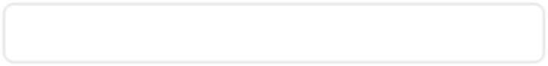
Situación 10:
Durante la pandemia, Pedro fue consciente de que muchas familias pasaron dificultades. Por ello, conversó con su mamá y su papá para poder organizarse y donar ropa en buen estado y algunos de sus juguetes. Esto con el fin de dar ánimos y ayudar a las familias que más lo necesitan .

- ¿Alguna vez has realizado una acción como la de Pedro sin esperar nada a cambio? Marca una sola respuesta.

  - Lo he querido hacer, pero no he tenido la oportunidad o no he sabido cómo hacerlo.
  - b) Sí, por supuesto.
c) No, me resulta difícil pensar en otras/os o regalar mis cosas.

Situación 11:

Desde hace un par de meses, algunas personas están quemando basura, lo cual hace daño al ambiente y a la salud de las personas que vivimos en el vecindario, pero nadie hace nada.

- Si fuera tu comunidad, ¿qué acciones harías de manera voluntaria para aportar a la solución del problema que afecta a tu familia y a tus vecinas/os? Marca una sola respuesta.

  - No haría nada, pues es responsabilidad de las personas adultas.
  - Me encantaría hacer algo para solucionar el problema, pero tan solo soy un/a niño/a.
  - Puedo organizarme con algunos compañeros, padres de familia y/o profesores para recoger la basura.

- ¿Qué ideas te parecen adecuadas para evitar esta contaminación ambiental?

  - Hacer carteles y protestar contra ello con el apoyo de mis amigas/os y nuestras familias.
  - Llamar a la policía o a los bomberos para que puedan hacerse cargo.
  - No considero que se deba hacer algo; la responsabilidad de las niñas/os es cumplir con sus tareas.

